# position 定位

## static: 静态的

1.position:static; 静态定位。

2.所有的标准流（文档流）中的元素都是静态定位。

Left、bottom、top、right都是无效的。

## relative:相对的

1. position:relative; 相对定位。
2. 使用的时候可配合：top,left,right,bottom来使用。
3. 如果设置了相对定位以及trbl属性，那将来盒子会以其原本的位置发生偏移.
4. 设置了相对定位的元素,即使发生了偏移,在页面上还占据着为变动前的位置.

总结：灵魂出窍。

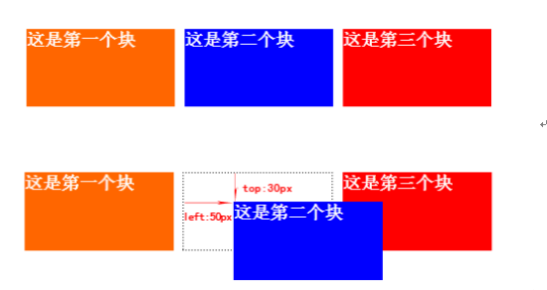

## absolute:绝对的

1. position:absolute//绝对定位
2. 使用的时候可配合trbl属性来使用
3. 特点：
4. 如果绝对定位元素没有父元素或者是所有的父元素都没有定位，那么将来trbl是相对于html定位的；
5. 如果绝对定位的元素有祖先，而且祖先有定位（非static），那么这个绝对定位的元素偏移是以自己的祖先为基础。
6. 绝对定位以后的元素会脱离标准流,不占据原来的位置.

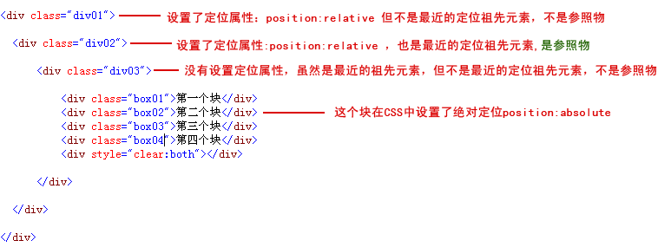

4.项目开发中常用:

将来在开发时,用的最多是绝对定位与相对定位一起使用：子元素使用绝对定位，父元素使用相对定位。[子绝父相]

案例:如何让父盒子中的子盒子在父盒子中居中显示?

1. 子绝父相;
2. 让子盒子的left设置为50%;
3. 让子盒子的margin-left为负值，数值为子盒子大小的一半

## fixed：固定

1. position:fixed。
2. 使用的时候也要配合trbl属性来使用
3. 特点
4. 不管页面有多大，trbl永远是相对于浏览器的可视区域来的。
5. 固定定位的元素也脱离了标准流（不在页面上占据位置）

## 包含块 containing block

包含块简单说就是定位参考框，或者定位坐标参考系，元素一旦定义了定位显示（相对、绝对、固定）都具有包含块性质，它所包含的定位元素都将以该包含块为坐标系进行定位和调整。

## z-index 层级

1. 作用: 设置盒子的层级,层级越大的元素在最上面
2. 注意：

1. z-index可以取所有的整数（负整数，0，正整数）

2. z-index只能与定位一起使用。

# 比较标准流，浮动，绝对(固定)定位的层级关系：

标准流 < 浮动 < 绝对(固定)定位

# 锚点链接

## 作用：跳转页面；

## 用法：

1.0可以不跳转（跳转到当前页面）href=”#”

2.0可以跳转到另外的页面。

http://images2015.cnblogs.com/blog/1090781/201702/1090781-20170213160040675-1566513387.png

3.0可以在当前页面进行定位。

在页面的指定位置加入一个任意标签，给这个标签设置一个id名；

设置a标签的href属性为“#id名”。

4.0在跳转的页面进行定位。